Vrije Ruimte profileringsruimte Trainer/Coach

Naam: Youri de Graaf
Studentnummer: 374564
Klas: 2I
SLB’er: Ida Buist
Datum: 15-5-2019
Betreft: Vrije Ruimte profileringsruimte
Blok: 3 en 4


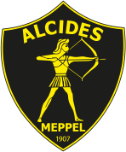
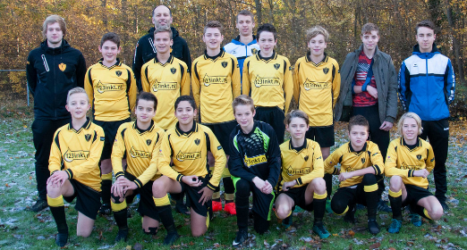

Inhoudsopgave

Functie en taakomschrijving trainer/coach MVV Alcides JO14-1 (JO15-2) 2
1.1 Ervaring 2
1.2 Diploma’s 2
1.4 Ontwikkelpunten 3
1.5 Toekomst 3
1.6 Betrokken partijen 3
1.7 Competenties 4
1.8 Meerwaarde i.r.t opleiding sportkundige 5
Urenverantwoording 7
Aanvullende feedback: 9
Bijlage 1 foto´s – bewijslast 10
Bijlage 2 – contract JO14-1 11

Functie en taakomschrijving trainer/coach MVV Alcides JO14-1 (JO15-2)
1.1 Ervaring
Ik ben sinds 2014 trainer coach van voetbalteams. Mijn trainersloopbaan is begonnen mij MVV Alcides Meppel (waar ik nu nog steeds zit). Ik ben begonnen als hoofdtrainer van de E6 en daarbij assistent trainer van de E2. Daarna ben ik de opleiding CIOS gaan doen in Heerenveen. Vervolgens ben ik hoofdtrainer geworden van de E1 van Alcides. Ik heb hier ook mijn pupillentrainer gehaald bij dit team (met dit diploma mag je alle pupillen trainer tot en met O13-1). MVV Alcides is een toonaangevende vereniging die zich sinds 2017 mag noemen als regionale jeugdopleiding in de afdeling noord. Dat houdt in dat Alcides spelers mag scouten van omliggende dorp clubs. In het 2e jaar van het CIOS ben ik de O13-2 (D2) van D’ VV Olde Veste gaan doen. Dit omdat er bij Alcides helaas geen plaats was bij een hoger team. Omdat vanuit het CIOS de strenge eis was om minimaal 1e klasse te gaan trainen kon dit bij deze club.
Na 2 jaar training te geven op verschillende niveaus was het tijd om zelf een stap te gaan maken. In mijn laatste jaar op het CIOS heb ik de C2 van D’ VV Olde Veste getraind. Na goede gesprekken met de hoofdjeugdopleiding mocht ik dit team gaan trainen. Dit team kwam uit in de hoofdklasse, een hoog niveau voor een C2 team. Bij dit team heb ik in dat jaar ook mijn UEFA C/Trainer – Coach III Jeugd gehaald. In het seizoen 2018/2019 kreeg ik het aanbod van mijn oude vereniging (MVV Alcides) om JO14-1 te gaan trainen en te coachen. Ook ben ik vrijwillig assistent geworden (zonder vergoeding) van de O15-1 om zo de doorstroming van de spelers van de O14-1 makkelijker te maken omdat ik ze elke week zie trainen en zie spelen. Ook voor me eigen ontwikkeling is het goed om een trainer aan het werk te zien die het TC2 diploma in bezit heeft. Later werd bekend gemaakt dat de O14-1 O15-2 werd, Omdat de competitie opzet te weinig teams opleverde voor deze leeftijdscategorie. Binnen Alcides noemen we het nog steeds O14-1, omdat het allemaal 1e jaars C-junioren zijn. De keuze om deze leeftijdscategorie is makkelijk te verantwoorden: Een spelersgroep die zeer talentvol is naar een hoger niveau te krijgen en mezelf daarin ontwikkelen als trainer/coach. Bij de O14-1 (1e jaars C-junioren) heb ik nog weinig ervaring omdat ik dit team nog nooit eerder hebt gehad. Dus dit is een mooie uitdaging om mezelf als trainer te ontwikkelen op vlakken waar ik mezelf nog niet tegen ben gekomen.

1.2 Diploma’s
Diploma’s die ik in de afgelopen jaar heb gehaald in de voetballerij. En diploma’s buiten het voetbal om qua trainer/coach activiteiten.
- KNVB Pupillentrainer, afgerond op 15 januari 2015.
- UEFA C/ Trainer – Coach III Jeugd, afgerond op 7 juli 2017
- Tennistrainer Jeugd, afgerond op 2 mei 2016
- Tennistrainer seniorenplus afgerond op 12 januari 2017
1.3 Functie/taakomschrijving
Mijn functie als trainer coach binnen MVV Alcides is het opleiden en begeleiden van spelers met betrekking tot speelwijze, het coachen van wedstijden en het organiseren van activiteiten binnen de club. Hierin worden teamfuncties en teamtaken besproken en getraind, met als doel deze tijdens de wedstrijd na te volgen. Deze teamfuncties worden op individueel niveau behandeld als taak per speler. Ook het ontwikkelen van een jaarplanning met betrekking tot speelwijze, conditioneel en sociaal niveau zijn punten die van mij worden verwacht binnen MVV Alcides. Ik vind het belangrijk dat er een goede sfeer heerst tussen staf en spelersgroep. Dat is iets wat wij binnen de jeugdopleiding ook heel belangrijk vinden.
1.4 Ontwikkelpunten
Inmiddels ben redelijk ervaren met het coachen van jeugdspelers, uit de ervaring die ik de afgelopen jaren heb opgedaan merk ik dat ik me hierin wil blijven ontwikkelen. Ik merk dat ik veel voldoening uit het coachen van jeugdspelers haal. Het beter zien worden van een speler op voetbal technisch en sociaal gebied doet me een deugd. Wel zou ik me nog graag willen ontwikkelen op het gebied van samenwerking tussen mij als trainer en de ouders die ook deels een rol vervullen binnen het team. Ik zou hierin graag meer willen communiceren met de ouders en duidelijk aan willen geven dat de rol als ouder binnen een team ook van groot belang is, denk hierbij bijvoorbeeld aan het vlaggen van wedstrijden, het wassen van de kleding en het rijden naar uitwedstrijden. Het lijkt me een mooi punt om de ouders te activatie aan te sporen zodat dit geen punt wordt waarop het organisatorisch kan gaan haken.
Ook zou ik me graag op voetbaltechnisch gebied willen ontwikkelen. Hierbij zou ik graag het UEFA B of UEFA TC II diploma willen behalen. Zodat ik me kan ontwikkelen op team tactisch niveau om zo nog meer bagage mee te nemen als toekomstig trainer en coach.

1.5 Toekomst
In de toekomst wil ik graag verder als trainer. Ik wil eerst nog een aantal jaar in de jeugd blijven training geven. Als ik op een gegeven moment bij de JO17-1 of JO19-1 aan de slag kan, dan wil ik graag daarna de stap maken richting een eerste elftal. Ik ben van mening dat ik met mijn capaciteiten als trainer een meerwaarde kan zijn voor ieder elftal in de amateurtak tot 2e/3e klasse niveau. In de toekomst wil ik ook graag mijn UEFA B diploma halen.

1.6 Betrokken partijen
Binnen mijn functie als trainer en als coach heb ik dagelijks te maken met een aantal personen en partijen. Deze personen zijn van grote invloed op mijn handelen en mijn kwaliteit als trainer. Zo heb ik in de weekenden vaak met mede-trainers te maken om bijvoorbeeld het verzoek in te dienen om een speler mee te mogen nemen vanuit een ander team met ons te mee, dit kan zijn vanwege een blessure, ziekte of vakantie. Door deze samenwerking kunnen wij toch spelen en heb ik wel de samenwerking met andere trainers nodig. Denk hierbij niet alleen aan de spelers, maar ook als ik ziek ben, of een ander trainer afwezig is met een geldige reden, dan zal er wel een vervanger geregeld moeten worden. Dit kan alleen maar door goed samen te werken en hierin goede afspraken te maken. Ik ervaar deze samenwerking met andere trainers als zeer prettig. Met elkaar komen we tot succes.
Natuurlijk werk ik ook veel samen met mijn leider, hij zorgt ervoor dat alle zaken rondom het team goed geregeld worden. Denk hierbij aan een vlaggers schema, een rijdersschema en een was schema. Deze goede samenwerking is cruciaal voor een verloop van een goed seizoen.
Ook werk ik veel samen met de voorzitter van het jeugdbestuur. Dit is als het ware de contactpersoon bij technische zaken. Denk hierbij bijvoorbeeld aan het indelen van de competitie en het indelen van de trainingstijden en dagen. Ook wordt er om het kwartaal een thema avond voor alle trainers georganiseerd, dit gaat ook via de voorzitter van het jeugdbestuur. Deze thema avonden dienen een andere kijk op het coachen en het trainen van spelers te krijgen. Ook zorgen deze avonden ervoor dat je in contact komt met je collega trainers en discussie gaat voeren over voetbalinhoudelijke zaken.

1.7 Competenties
Als ik kijk naar mijn werkzaamheden binnen MVV Alcides, heb ik de link gelegd naar een aantal competenties binnen de opleiding sportkunde waarin ik nu al aan voldoe, en waar ik mezelf graag nog in ontwikkelen. Deze competenties staan hier onder beschreven:
Handelt methodisch en evidence informed Ik handel binnen MVV Alcides via vaste patronen, bereid altijd mijn trainingen voor. Geef tijdig aan bij de spelers/ouders als er wijzigingen plaatsvinden en houd elke training de presentie bij. Ik heb vaste afspraken met mijn team en stel deze voor aanvang van het seizoen op.
Werkt samen in teams en netwerken Deze competentie komt letterlijk aan bod doordat ik ook echt met teams samenwerk. Ik ben de ‘voorzitter’ van het team en ben me bewust van deze taak, hier ga ik uiterst professioneel mee om. Als trainer bouw ik in de loop der jaren een groot netwerk op. Tijdens bijeenkomsten raak je in gesprek met andere trainers en wissel je jou visie uit op het gebied van trainen en coachen. Door deze gesprekken wordt je netwerk steeds groter en zal dit netwerk in de loop der jaren alleen maar uitgebreid worden.
Communiceert optimaal Voor mij is dit een van de belangrijkste competenties, als ik niet optimaal en duidelijk communiceer naar mijn leider, spelers en collega trainers, zal de verantwoording over mijn keuzes ontzettend lastig worden. Hierin zou ik me nog wel kunnen ontwikkelen, het kan altijd beter.

Organiseert, positioneert en begeleidt projecten en programma’s ter bevordering van sport en bewegen Binnen deze competenties vallen evenementen die binnen MVV Alcides georganiseerd worden, hierin help ik zo nu en dan als vrijwilliger. Dit wil zeggen in bijvoorbeeld de rol van bestuurslid bij het organiseren van de Toerkoop voetbaldagen, bij deze competentie kan ik me vele malen ontwikkelen. Ik heb weinig geduld tijdens vergaderingen en wil graag dat het op mijn manier gebeurd, hier zou ik me nog graag in willen ontwikkelen.

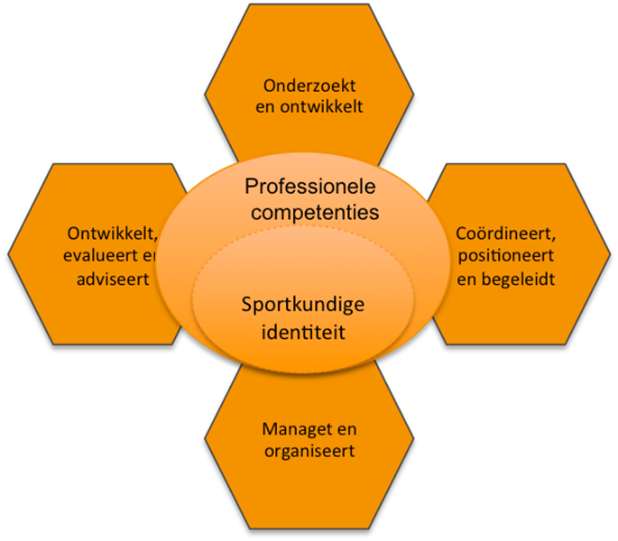

Ontwikkelpunten competentie:

Managet en leidt de werkprocessen van een sport- en beweegorganisatie en is daarin ondernemend
Binnen deze competentie zal ik me op korte termijn snel ontwikkelen, doordat de HJO van MVV Alcides kort geleden zelf ontslag heeft genomen, zal er als op korte termijn een technisch hart ontstaan om deze taken van de HJO op te vangen. Be Quick heeft gevraagd of ik onderdeel wil zijn van het technisch hart en zal hierbij taken gaan oppakken die voor mij op organisatorisch niveau nieuw zullen zijn.
Ontwikkelt, evalueert en adviseert over strategie en beleid omtrent sport en bewegen
Ik kijk elke week terug op mijn handelen als trainer/coach. Niet alleen na de gegeven trainingen en wedstrijden. Ook na gesprekken met bijvoorbeeld spelers of ouders betreft voetbaltechnische en organisatorische zaken. Ik kijk kritisch naar mezelf. Steeds stel ik mezelf de vraag: ‘Hoe had ik het beter kunnen doen?’
Om mezelf als trainer nog beter te maken en nog meer op de mensen in te spelen. Ik vindt met betrekking tot deze competenties dat ik al erg ver ben in de ontwikkeling van mezelf als trainer/coach.

1.8 Meerwaarde i.r.t opleiding sportkundige
Doordat ik al een aantal jaren buiten mijn opleiding met sport bezig ben, ben ik van mening dat dit zeker een meerwaarde voor mij als sportkundige heeft. Doordat ik veel met sport, en in het bijzonder met voetbal bezig ben, merk ik dat mijn ervaringen op het gebied van sport toenemen. Dit merk ik doordat ik steeds meer aan meningsvorming doe en veel ervaringen die ik op het voetbalveld opdoe, meeneem in de opleiding. Ook zaken als communicatie, omgang met betrokken partijen en coaching neem ik mee in mijn opleiding. Betrokkenheid met ouders maak ik ook wekelijks mee, dus communicatie komt heel veel aan bod binnen mijn team. Ik ben van mening dat ik andere studenten ook kan helpen door de ervaring die ik opdoe.
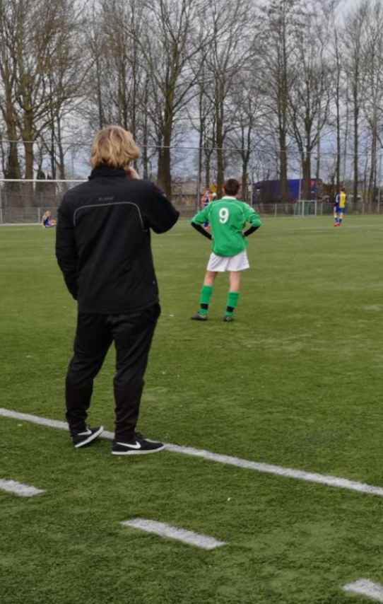
Omdat ik mijn UEFA B wil halen sluit dit goed aan in relatie tot mijn opleiding en het laat zien dat ik mijn rol als trainer/coach serieus neem. Sluit hier ook bij aan, dat als ik volgend jaar deze cursus ga volgen, dat mijn kennis alleen nog maar verbreed wordt.

Urenverantwoording
Door de weeks ben ik op maandag en woensdag op de club. Zaterdag coach ik bij de O14-1. Op maandag en woensdag ben ik actief bij JO14-1 en JO15-1. Een training voorbereiden + geven duurt zo’n 2 uur. Bij de JO15-1 geef ik om de week één keer training. Een wedstrijd voorbereiden en coachen duurt zo’n 3,5 uur. Verder ben ik na de wedstrijd of na de trainingen nog aan het evalueren met mijn assistenten van JO14-1 en mijn hoofdcoach van JO15-1, dat neemt een uur per week in beslag. Ik heb mijn individuele aanvraag op 05-04-19 ingeleverd, dus vanaf die dag ben ik uren gaan tellen.

Week: | Dag: | Taak: | Uren:
14 | 06-04-19 | Competitiewedstrijd tegen HZVV JO15-2. Het accent lag vandaag op het omschakelen van V>A, omdat we daardoor snel de bal moesten veroveren. | 3,5
15 | 08-04-19 | Training met JO14-1 en JO15-1. Bij JO14-1 lag het accent op het 3 tegen 2 uitspelen van de aanvallers. Bij JO15-1 lag de doelstelling bij het uitspelen van de 2 tegen 2 situatie in aanvallende rol. | 3
15 | 10-04-19 | Training met JO14-1 en JO15-1. Bij JO14-1 zijn we weer doorgegaan op de 3 tegen 2 uitspelen van de aanvallers. Bij JO15-1 lag het accent vandaag op het conditionele gedeelde waarin we veel korte sprints moesten doen. | 3
15 | 13-04-19 | Competitiewedstrijd tegen Hoogeveen JO15-1. Het accent lag vandaag dus bij het uitspelen van de 3 tegen 2 situatie bij de aanvallers omdat dat de vorige weken niet goed uitgevoerd werd. | 3,5
16 | 15-04-19 | Training met JO14-1 en JO15-1. Bij JO14-1 zijn we bezig geweest met het druk zetten op helft tegenstander via de 3 spitsen. Bij JO15-1 zijn we bezig geweest met het druk zetten via de spits en de aanvallende middenvelder. | 3
16 | 17-04-19 | Training met JO14-1 en JO15-1. Bij JO14-1 zijn we wederom bezig geweest met druk zetten via de 3 spitsen en verder zijn we bezig geweest met het conditionele aspect. Bij JO15-1 heb ik de partij vorm gedaan en zijn we bezig geweest met 8x8 partij op groot veld en hebben we druk gezet via de spits en de aanvallende middenvelder. | 3,5
16 | 20-04-19 | Dit weekend hebben we meegedaan aan het eurosportring toernooi in Hasselt in België. Hier ging het vooral om het plezier en het meemaken van een buitenlandstoernooi. Op de 1e dag hebben we 4 wedstrijden gespeeld van 2x15 minuten. En hebben we de hele dag leuke dingen gedaan met het team zoals: mountainbiken en zwemmen. Vervolgens sliepen we met z’n allen in een klaslokaal. | 8
16 | 21-04-19 | Op de 2e dag zaten we in de winnaarspoule van het toernooi en moesten we 3 wedstrijden spelen. Wederom 2x15 minuten. We hebben het toernooi afgesloten met een 2e plaats. Na het toernooi was het feest in de bus. Een onvergetelijk weekend!! | 8
17 | 24-04-19 | Training JO14-1 en JO15-1. Bij de JO14-1 zijn we bezig geweest met het geven van een leuke training en vooral het plezier wat voorop staat. Bij de JO15-1 zijn we bezig geweest met het conditioneel trainen en het langer volhouden van trainingen. | 3
18 | 29-04-19 | Training JO14-1 en JO15-1. Bij JO14-1 stond korte partijvormen centraal waarbij het om winnen en verliezen ging en waardoor de arbeidsrustverhouding omhoog gaat. Bij de JO15-1 hebben we de nadruk gelegd van het omschakelen van V>A, doel was om zo snel mogelijk de aanvallers in stelling te brengen. | 3
18 | 01-05-19 | Training JO14-1 en JO15-1. Bij JO14-1 stond opbouw van achteruit centraal om via de middenvelders het spel te verleggen. Bij de JO15-1 stond het conditionele aspect centraal. | 3
18 | 04-05-19 | Competitiewedstrijd tegen Olde Veste JO15-2. Accent lag hier op de opbouw van achteruit waarbij het belangrijk was dat op het middenveld de spelers op het juiste moment gingen bewegen. | 3.5
19 | 06-05-19 | Training met de JO14-1 en JO15-1. Met de JO14-1 zijn we op technische vlak bezig geweest, dus daarmee bedoel ik dat we veel techniekoefeningen hebben gedaan. Met de JO15-1 zijn we bezig geweest met de omschakeling op het middenveld waar we met name vaak te langzaam omschakelen. Deze training heb ik gegeven. | 4
19 | 08-05-19 | Training met de JO14-1 en JO15-1. Met de JO14-1 zijn we team tactisch bezig geweest met kansen creëren door middel van voorzetten om zo tot kansen en doelpunten te komen. Met de JO15-1 zijn we bezig geweest met het conditionele aspect van de spelers. | 3
19 | 11-05-19 | Competitiewedstrijd tegen VKW JO15-1. Doelstelling was om kansen te creëren uit de voorzetten vanaf de zijkanten om zo tot doelpunten te komen. | 3,5
20 | 13-05-19 | Training met de JO14-1 en JO15-1. Met de JO14-1 hebben we getraind door middel van kleine partijtjes te doen om zo conditioneler sterker te worden. Bij de JO15-1 hebben we ook getraind om kleine partijtjes om zo conditioneel sterker te worden. Na de trainingen zijn we gaan evalueren met de trainers over volgend jaar en in welk team ze gaan komen. dit duurde langer dan verwacht… namelijk 3 uur lang. | 6
20 | 15-05-19 | Training met de JO14-1 en JO15-1. Met de JO14-1 zijn we bezig geweest met de opbouw van achteruit en om in één pass gelijk de nummer 10 te bereiken. Met de JO15-1 zijn we bezig geweest met het druk zetten eigen helft zodat de middenvelders en de aanvallers gaan kantelen en knijpen. | 3
20 | 18-05-19 | Competitiewedstrijd tegen SJO HH´97 JO15.1. Doelstelling van deze wedstrijd was het opbouwen van achteruit en dan de middenvelders aanspelen. | 3,5
21 | 20-05-19 | Training met de JO14-1 en JO15-1. Met de JO14-1 zijn we bezig geweest met pass en trap vormen in het begin en zijn we geëindigd met grote partij vormen 8 tegen 8. Met de JO15-1 zijn we bezig geweest met verkleiningsvormen 4 tegen 4 smal, breed en lang waardoor ze op meerdere manieren moesten wennen aan een 4 tegen 4 partij. | 3
21 | 22-05-19 | Training met de JO14-1 en JO15-1. Met de JO14-1 hebben we toegewerkt naar de wedstrijd van zaterdag omdat de halve finale van de beker op het programma stond. Hierin hebben we wedstrijd echte situaties opgezocht. We hebben penalty´s en shoot outs gedaan. Met de JO15-1 hebben we gewerkt aan het afronden met het zwakke been, zodat spelers met beide benen leren te schieten op de goals. | 3
21 | 25-05-19 | Bekerwedstrijd tegen Achilles JO14-1. Doelstelling was plezier, maar vooral passie en strijd tonen in zo´n halve finale. | 3,5
22 | 27-05-19 | Training met de JO14-1 en JO15-1. We hebben Met de JO14-1 en JO15-1 samen getraind om de JO14-1 aan een hoger niveau te wennen. We hebben veel partijvormen gedaan en dit afgewisseld in grote en kleine partijvormen. | 3
22 | 29-05-19 | Training met de JO14-1 en JO15-1. Met de JO14-1 stond de training vooral gericht om plezier te maken omdat we deze week nog een toernooi hadden en het belangrijk is om in een goede sfeer te komen. Hetzelfde geldt voor de JO15-1 die ook deze week een toernooi hebben en ook de sfeer in het team wil versterken. | 3
22 | 01-06-19 | Op deze dag vond de Drenthe Cup plaats voor alle standaardteams (alle eerste selectieteams) van MVV Alcides. We zijn ingedeeld in een poule met een Duits team, een Frans team, een Deens team en een Nederlands team. Je speelt 4 wedstrijden van 30 minuten. De eerste 2 gaan door naar de winnaarspoule die op de dag erna wordt gespeeld. De beste nummer 3 gaat ook door (ligt aan meeste punten en dan aan gescoorde doelpunten). | 7
22 | 02-06-19 | Dit is de tweede dag van de Drenthe Cup, op deze dag wordt bekend gemaakt wie de winnaars zijn en wie de verliezers van het toernooi zijn. | 7
Uren totaal: | 100.5 uur

Aanvullende feedback/tevredenheid:

Youri is inmiddels een vaste waarde in onze jeugdopleiding en we zijn heel blij met hem als trainer zijnde. Hij ontwikkelt zich nog elke dag en wil daar ook tijd instoppen. Youri is een enthousiaste trainer die hoger op wil. Volgend jaar wordt Youri hoofdtrainer van de O15-1 en gaat hij de cursus TC2 volgen. We zijn blij met Youri en hopen dat hij nog lang bij ons trainer blijft!

Eddy Kuik.

Bijlage 1 foto´s – bewijslast
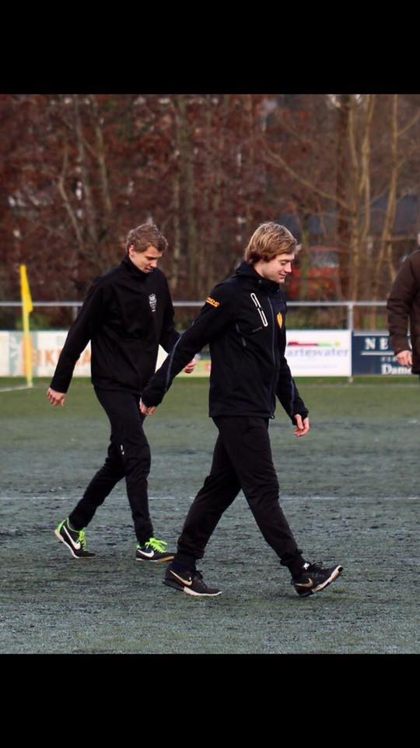
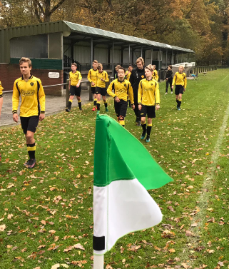

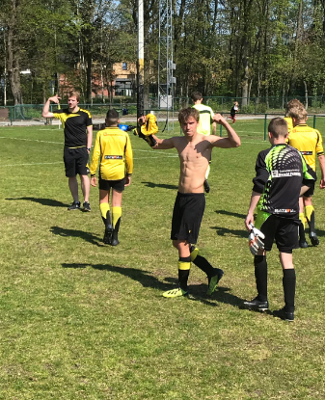
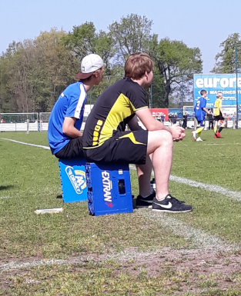
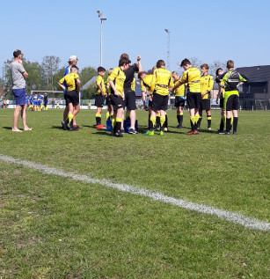
Foto´s van het toernooi in België is hieronder te vinden.

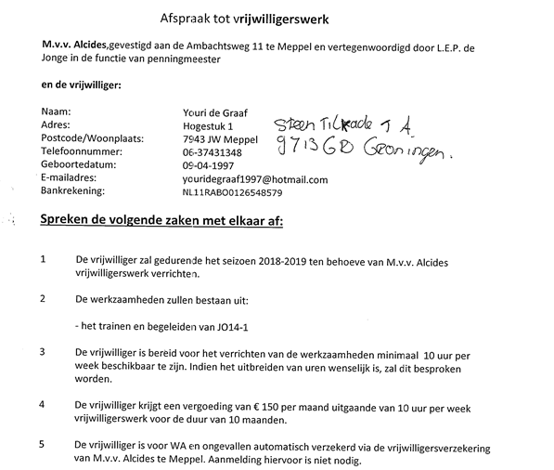
Bijlage 2 – contract JO14-1
Ik heb toestemming gekregen om dit contract te delen.
